LAPORAN PRAKTIKUM
APLIKASI BERBASIS PLATFORM

MODUL - 12 & 13
LARAVEL: DATABASE 2 (AUTH, MIDDLEWARE & RELATIONS) & GIT BRANCHING

Disusun Oleh :
Haposan Felix Marcel Siregar
2311102210
S1 IF-11-XX

Dosen Pengampu :
Cahyo Prihantoro, S.Kom., M.Eng.

LABORATORIUM HIGH PERFORMANCE
FAKULTAS INFORMATIKA
UNIVERSITAS TELKOM PURWOKERTO
2026

Dasar Praktikum
Pada praktikum modul 13 ini, fokus pengembangan bergeser menuju eskalasi keamanan akses dan perancangan arsitektur database yang lebih kompleks pada proyek web Pixora...

Dasar Teori

1.1 Manajemen Session
Session adalah mekanisme penyimpanan data sementara di sisi server yang terikat pada interaksi pengguna tertentu.

1.2 Keamanan Berlapis via Middleware & Auth
Middleware berfungsi sebagai pos pemeriksaan yang menyaring setiap HTTP Request yang masuk.

1.3 Model Relasi (Eloquent Relationships)
Konsep One-to-Many diterapkan di Pixora; di mana satu Package dapat dipesan dan terkait dengan banyak data pemesanan (Booking).

PENGERJAAN & IMPLEMENTASI SISTEM

2.1 Skema Autentikasi
Akses ke menu pengelolaan paket admin kini dikunci sepenuhnya.

2.2 Relasi Entitas Database (One-to-Many)
Tabel pendukung bookings dibuat dengan menjaga integritas data menggunakan foreignId.

3. Source Code Praktikum
Source code lengkap dapat dilihat pada folder "Source Code/Modul 13".

HASIL TAMPILAN WEB (OUTPUT)
1. Tampilan Halaman Login
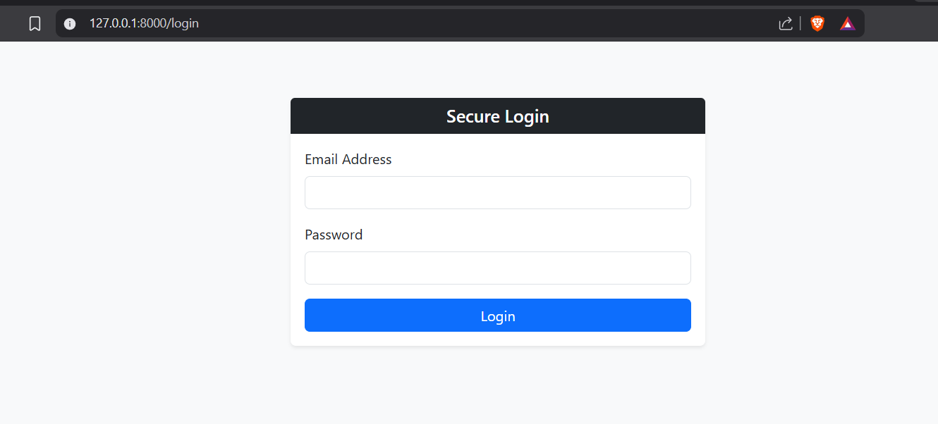
2. Tampilan Header Auth di Layout Global
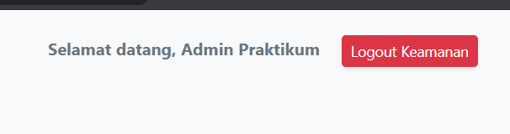
3. Tampilan Halaman Daftar Paket & Booking Pixora
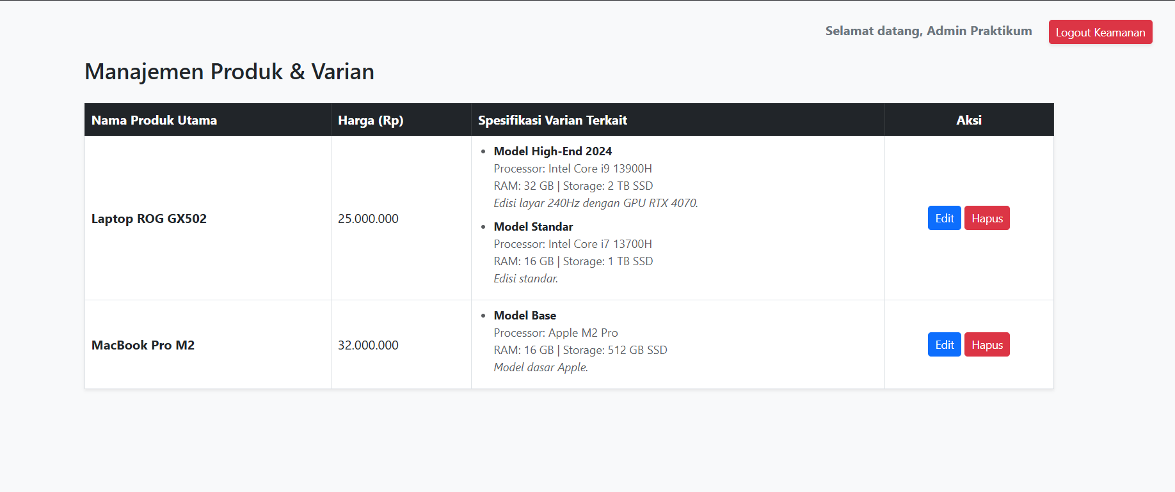

TUGAS PERTEMUAN 8

1. Penjelasan tentang git branch
Git branch adalah fitur dalam Git yang berfungsi menciptakan ruang kerja terpisah (cabang) dari repositori utama (main/master).
Membuat Git Branch dengan 2 akun berbeda (Untuk project Pixora):
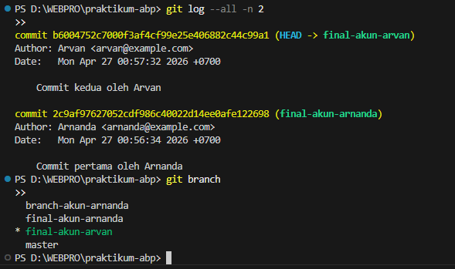

2. Sistem Manajemen Studio Pixora
Proyek ini dibangun menggunakan Laravel 11 dan ditujukan untuk mengimplementasikan manajemen basis data relasional pada layanan pemotretan studio fotography Pixora.
Source code lengkap dapat dilihat pada folder "Source Code/Tugas 8".

OUTPUT WEBSITE PIXORA (SS)
1. Landing Page Pixora
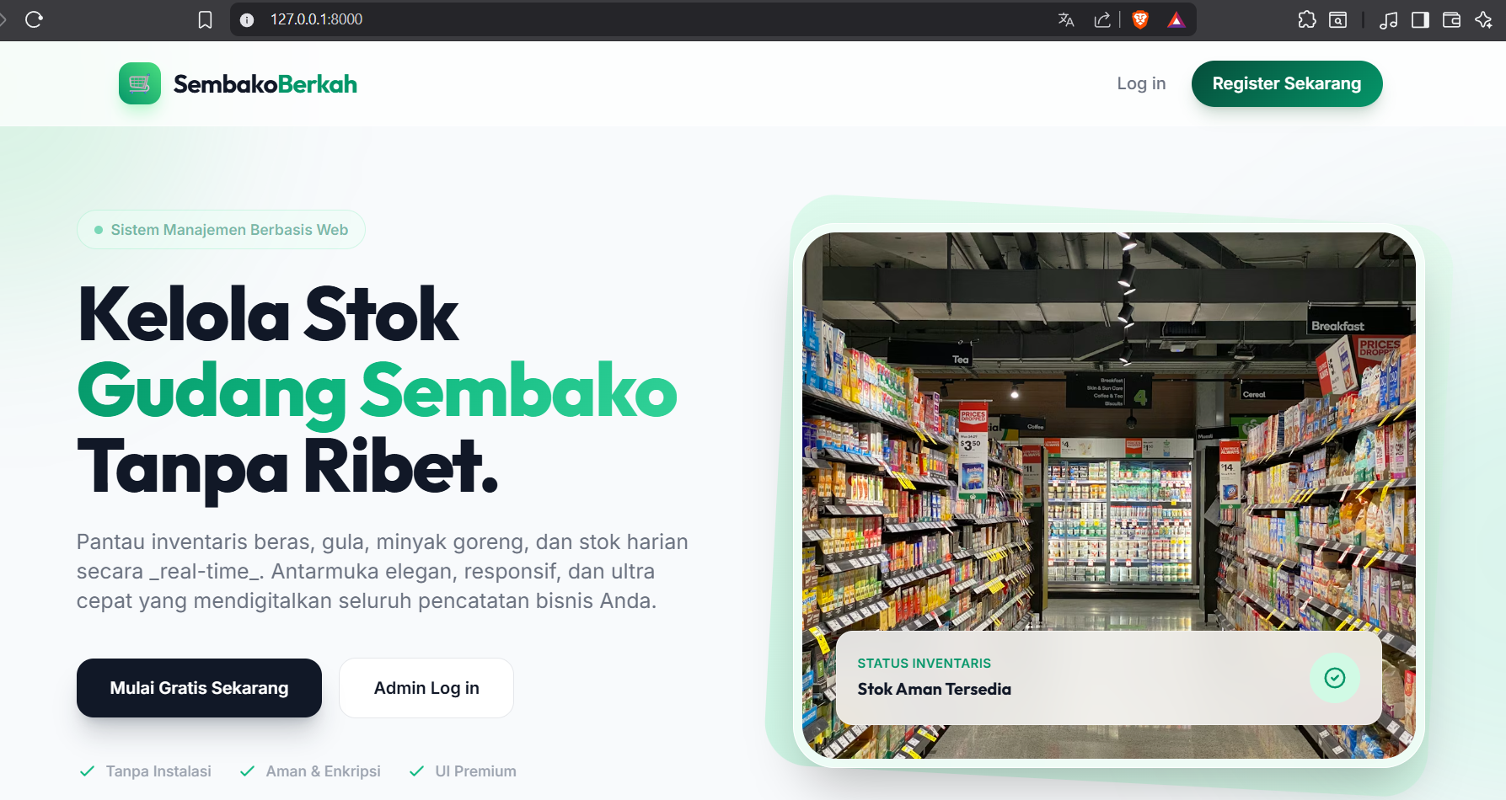
2. Register Admin
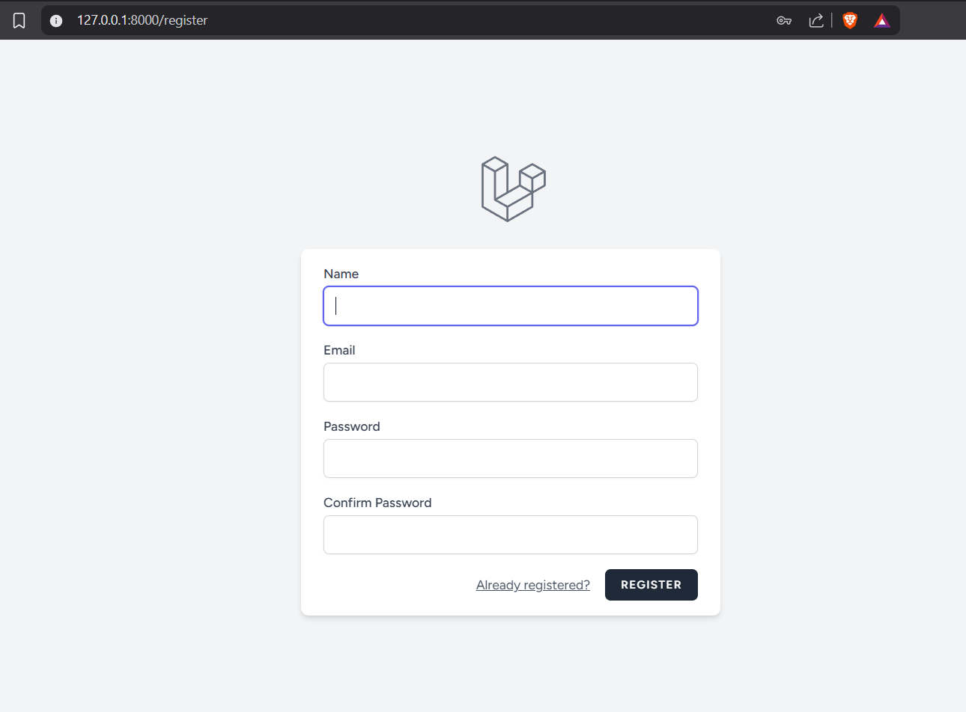
3. Login Admin
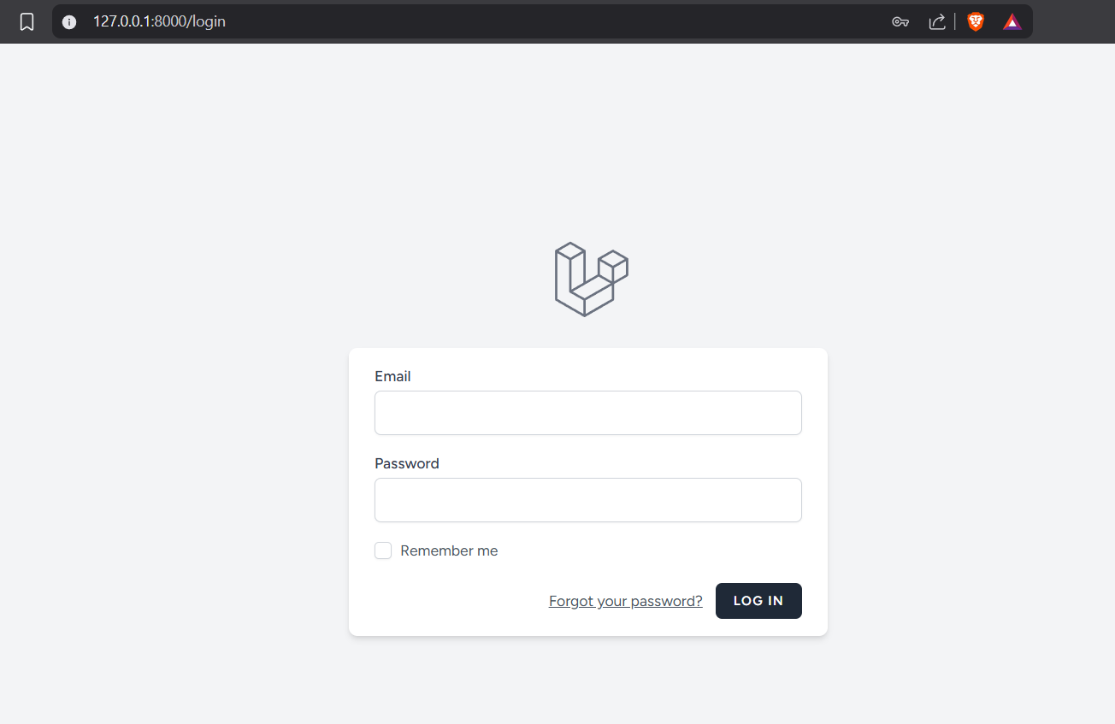
4. Dashboard Admin Pixora
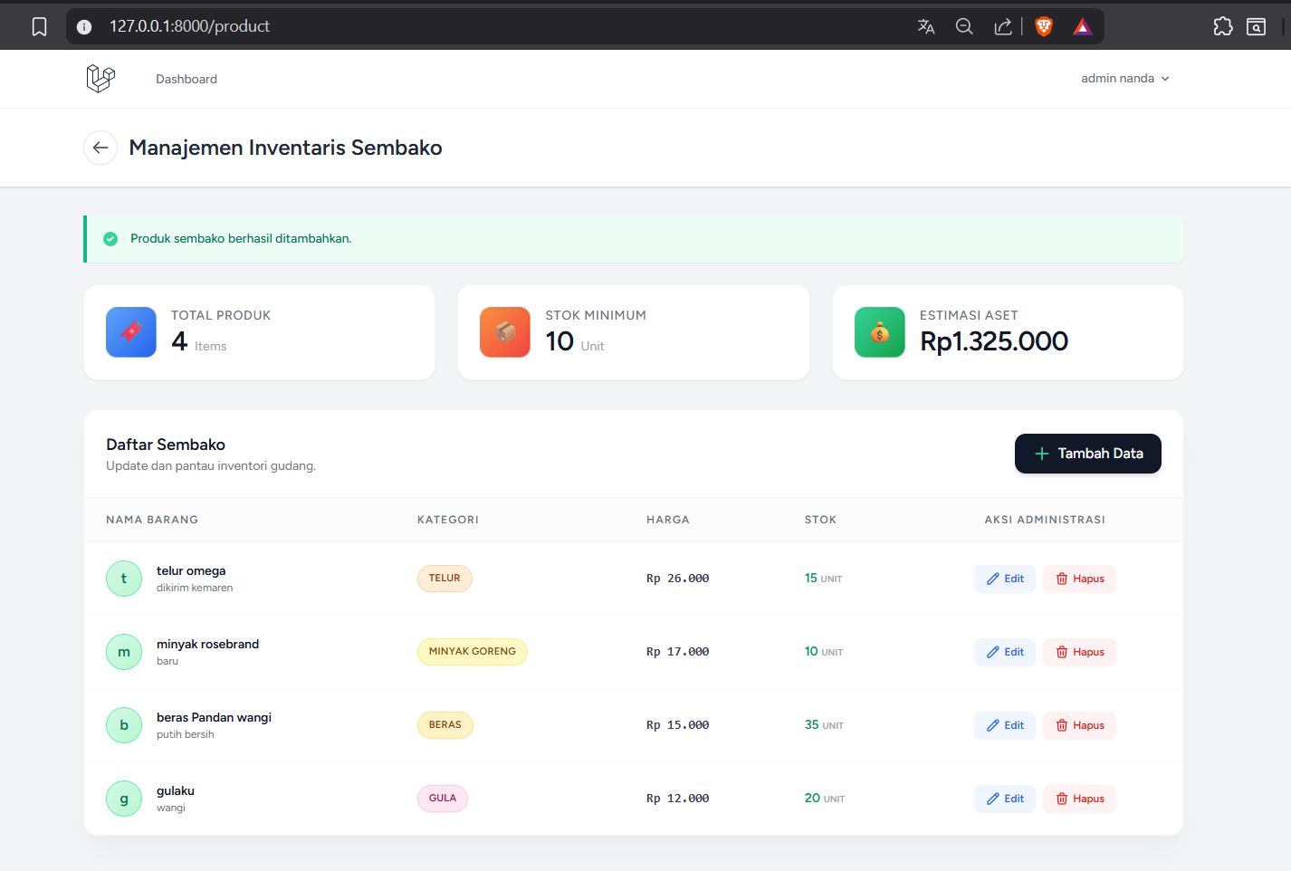
5. Tambah Paket Fotografi
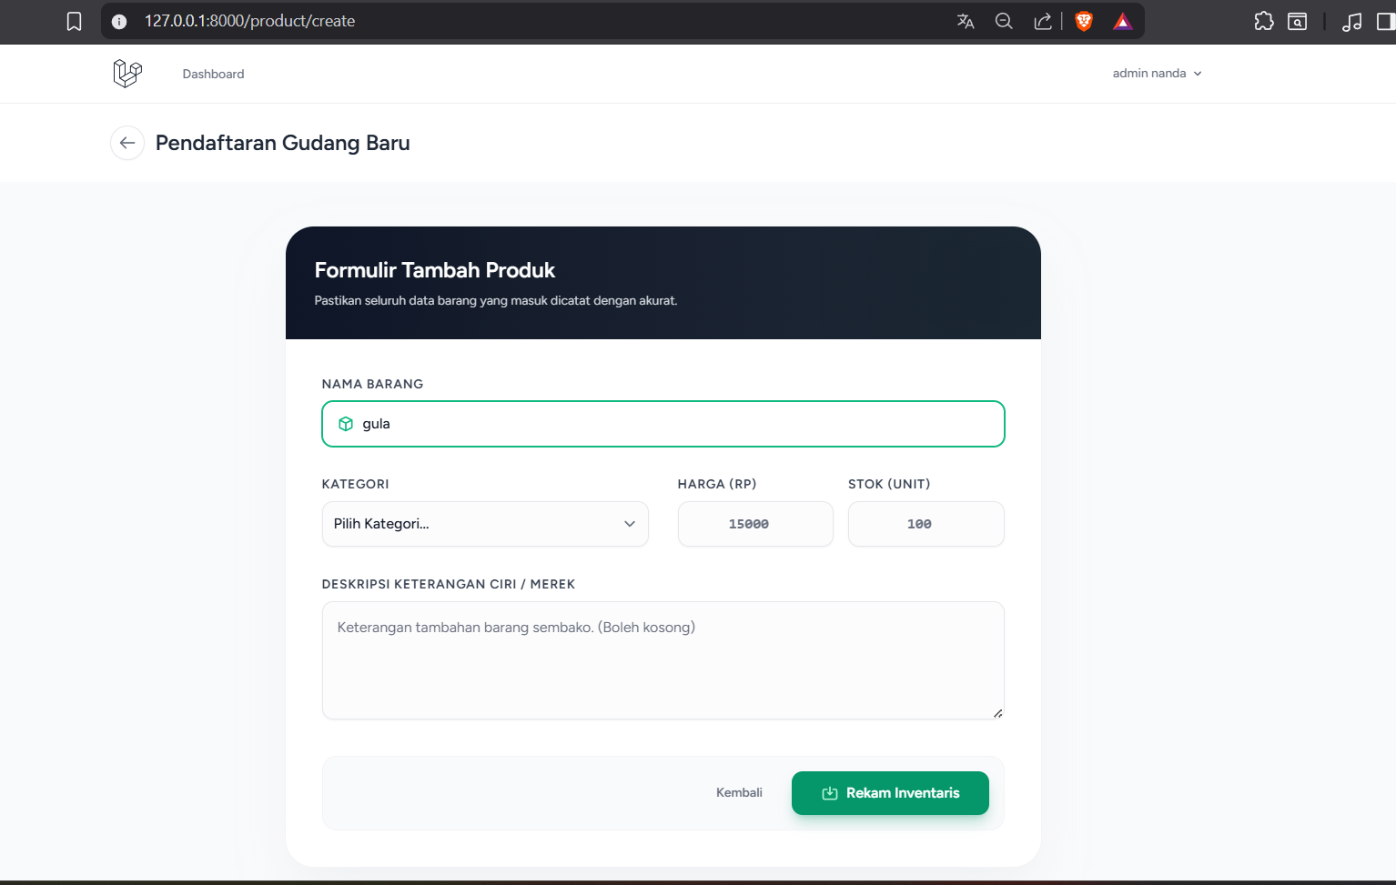
6. Edit Paket Fotografi
